Индивидуальный проект - этап 1
  - Развертывание виртуальной машины
Тукаев Тимур
Содержание

1. Цель работы
Целью данной работы является приобретение практических навыков установки операционной системы на виртуальную машину, размещение файлов на сервисе Git и подготовка отчета в формате Markdown.

2. Выполнение лабораторной работы
Создаю виртуальную машину
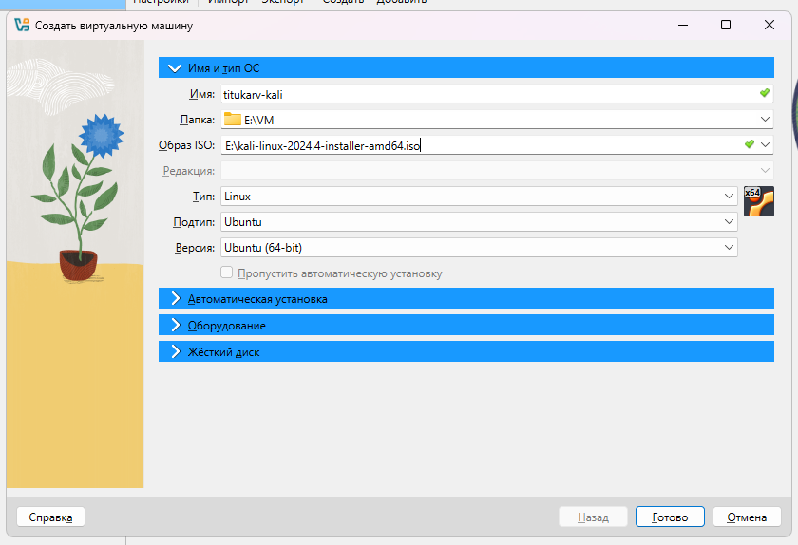
Создание новой виртуальной машины
Задаю конфигурацию жёсткого диска — VDI, динамический виртуальный диск.
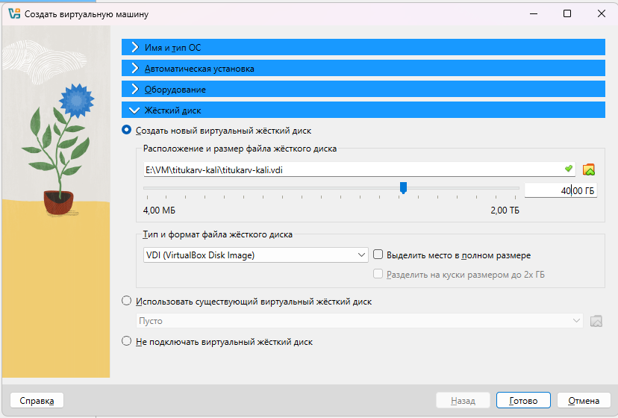
Конфигурация жёсткого диска
Добавляю новый привод оптических дисков и выбираю образ
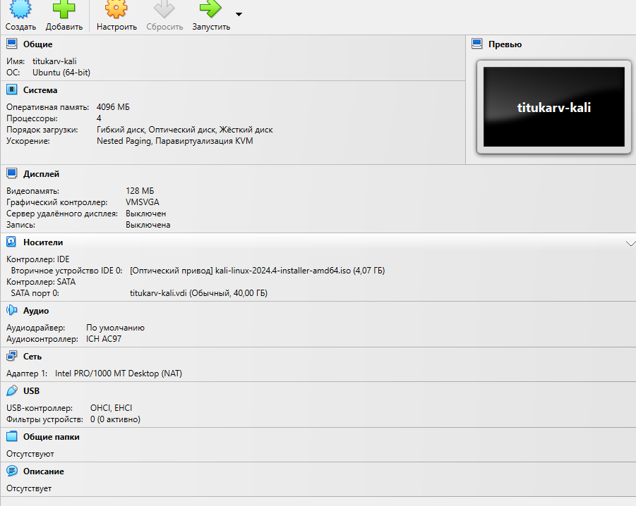
Конфигурация системы
Запускаю виртуальную машину и выбираю установку системы на жёсткий диск. Устанавливаю язык для интерфейса и раскладки клавиатуры
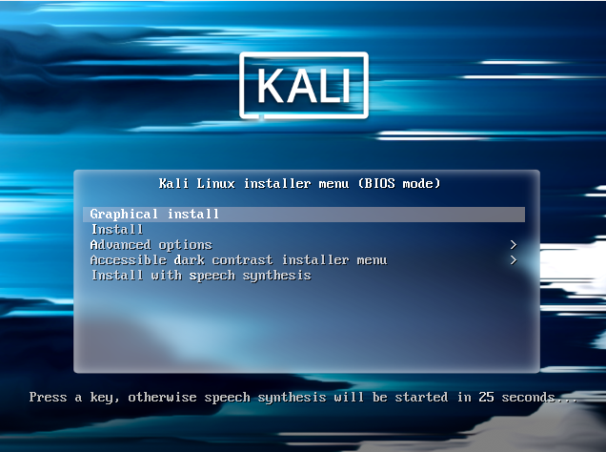
Приветственный экран
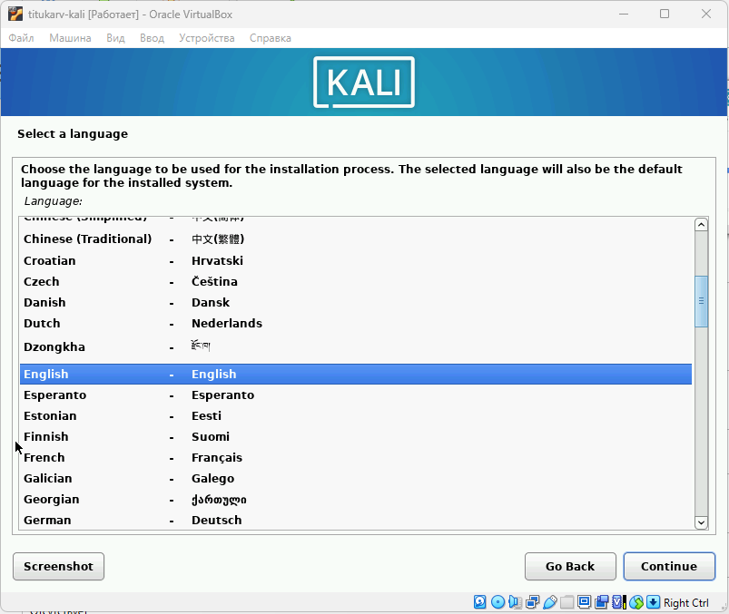
Локализация
Указываю параметры установки
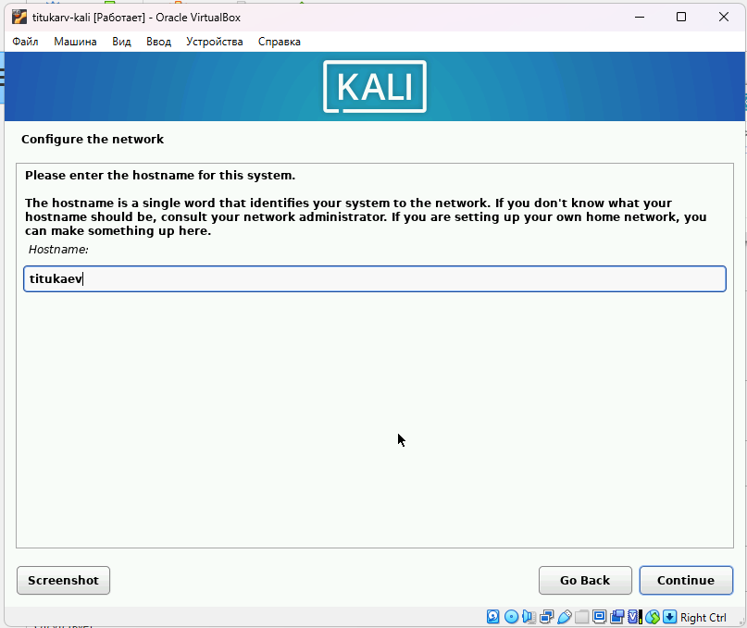
Имя машины
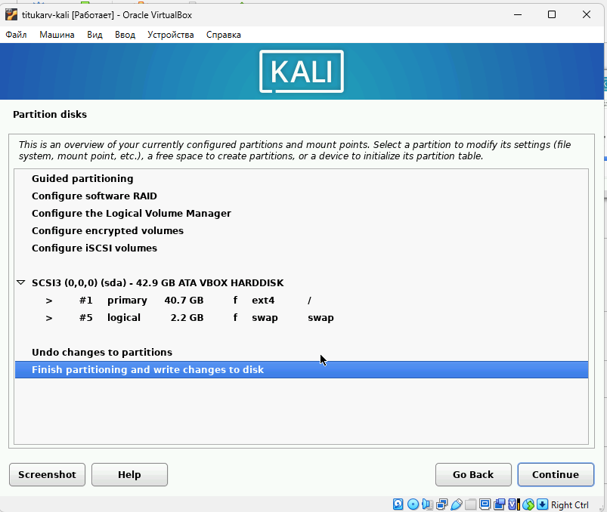
Подготовка разделов
Перехожу к этапу установки и дожидаюсь его завершения.
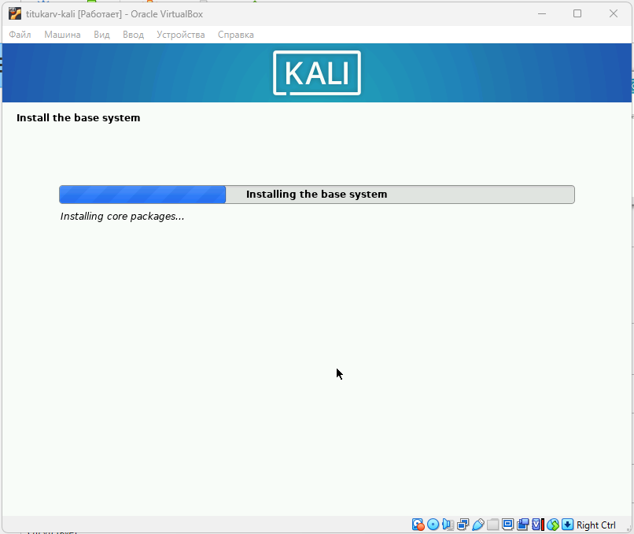
Этап установки
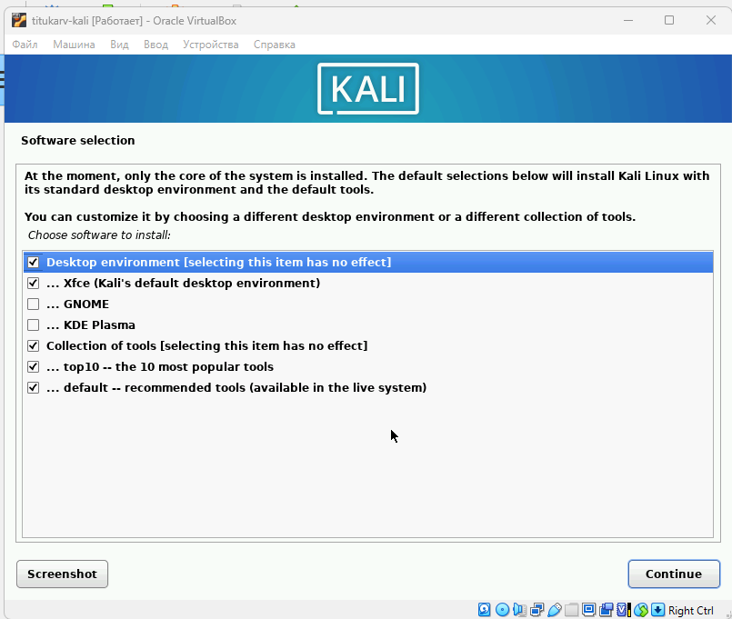
Выбор окружения
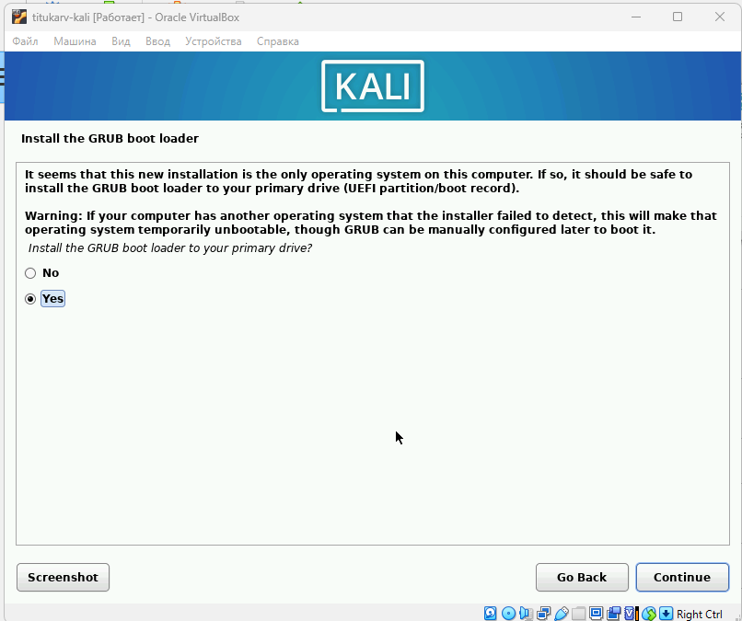
Подготовка загрузчика
Загружаю с жесткого диска установленную систему
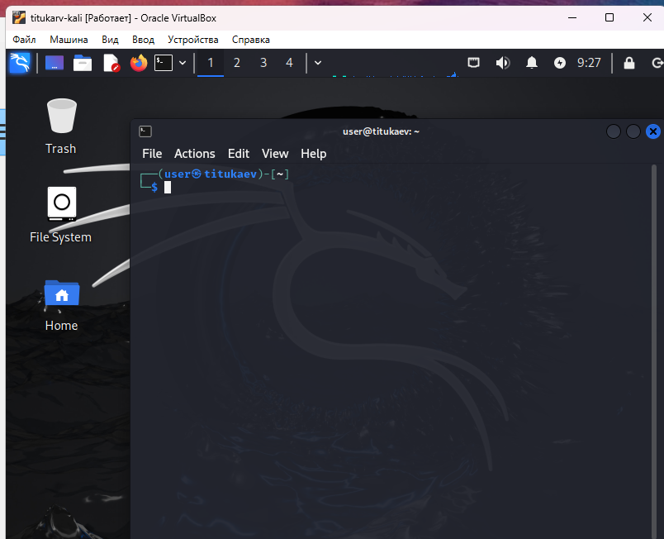
Запущенная система

3. Вывод
Мы приобрели практические навыки установки операционной системы на виртуальную машину, Целью данной работы является приобретение практических навыков установки операционной системы на виртуальную машину, разместили файлы работы на сервисе Git и подготовили отчет в формате Markdown.

